Приложение
Информация о предлагаемых к сдаче в аренду объектах.
Балансодержатель объекта (УНП 500047402, Мостовское унитарное предприятие бытового обслуживания населения, 231592 Гродненская
область г. Мосты, ул. Советская, 35,тел. 8(01515) 61302, Мостовский районный исполнительный комитет; формы собственности - коммунальная).

Наименование  объекта | Инвентарный номер ЕГРНИ  (…/С-)  или  реестровый номер ЕРИ | Местоположение  объекта | Характеристика объекта | Инженерная и транспортная инфраструктура | Общая площадь, предлагаемая к сдаче в аренду (кв.м) | Предполагаемое целевое использование | Способ сдачи в аренду (прямой договор аренды или путем проведения аукциона) | Примечание (указывается: величина коэффициента от 0,5 до 3; информация о сдаче в почасовую аренду и др.) | Фотография объекта  ___________  Обязательно для представления
1.Нежилое помещение | 412/С-13455 | г. Мосты, ул. Советская, 35 | Нежилое помещение на первом этаже двухэтажного кирпичного здания дома быта | Центральная улица, выгодное месторасположение, имеется, электроснабжение, отопление, водоснабжение, телефонизировано | 16,00 | Для размещения торгового объекта | Прямой договор аренды.  Прямой договор аренды | 3,0  3,0 | 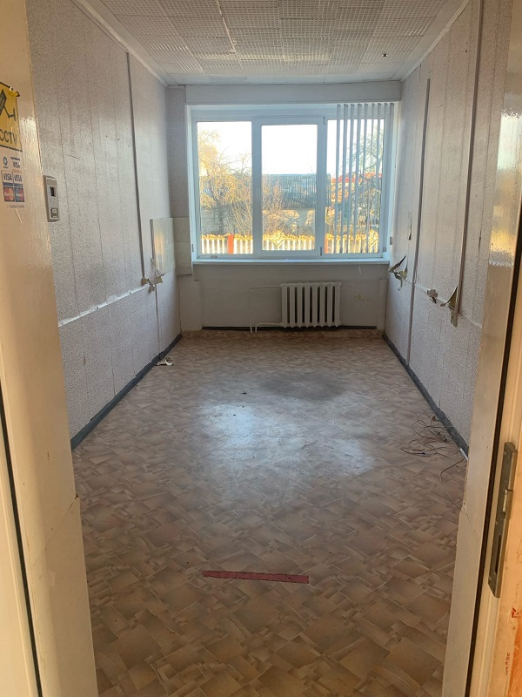
2. Нежилые помещения | 412/С-19749 | г. Мосты, ул.Жукова д.13 | Нежилые  помещения на первом этаже двухэтажного кирпичного административно-хозяйственного здания | В 50 м.от центральной улицы, выгодное месторасположение, имеется  электроснабжение, отопление, водоснабжение | 32,2  (9,8 и 22,4) | Для размещения склада |  |  | 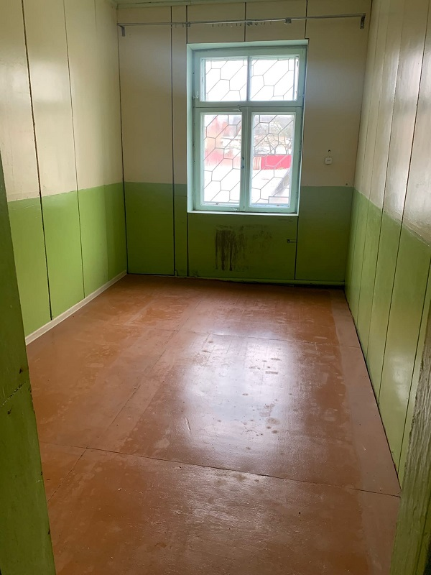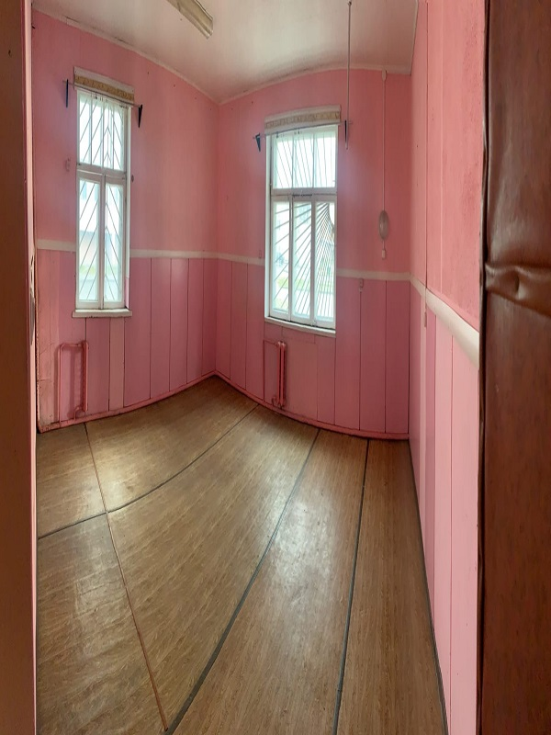
Решение Мостовского райисполкома № 408 от 4.07.2022г. «О даче согласия на сдачу в аренду»

